Chapitre 5 : Origine et évolution de la biodiversité
Logiciel Paleobio Database et traitement des données de la biodiversité passée
Problème : Comment peut-on mettre en évidence l’évolution de la biodiversité en utilisant une base de données en ligne ?
Ce logiciel sur navigateur est un agrégateur de données collectées par les scientifiques sur le terrain. Il permet d’estimer la diversité des fossiles retrouvés sur des zones géographiques précises et d’obtenir l’âge de ces fossiles et même parfois de pouvoir voir des photos de ces fossiles.
L’étude et le traitement de ces données nous permettent de comprendre comment la biodiversité évolue au cours du temps et quels sont les facteurs qui influencent la biodiversité sur Terre.
Pour illustrer ceci, nous allons étudier la biodiversité sur deux zones situées à la même latitude il y a 65 Ma mais dont la biodiversité est différente :
- Jehol en Chine au Crétacé supérieur
- Meudon en France à l’Yprésien (Eocène)

Compétences travaillées:
Pratiquer des langages : Représenter des données sous différentes formes
Utiliser des outils numériques : Utiliser des logiciels d’acquisition de données, de simulation, de bases de données.
Se situer dans l’espace et dans le temps : Appréhender les différentes échelles géologique et biologique (évolution, extinction des espèces vivantes).
Consigne : Récupérer les pourcentages des différentes familles d’animaux sur les deux zones données (Jehol et Meudon) et réaliser avec le tableur deux diagrammes circulaires indiquant les différentes familles d’animaux répertoriées.
- Sur un moteur de recherche internet : Rechercher Paleobiology Database Navigator (PBDB)
- Dans la barre de recherche : Taper « Jehol »
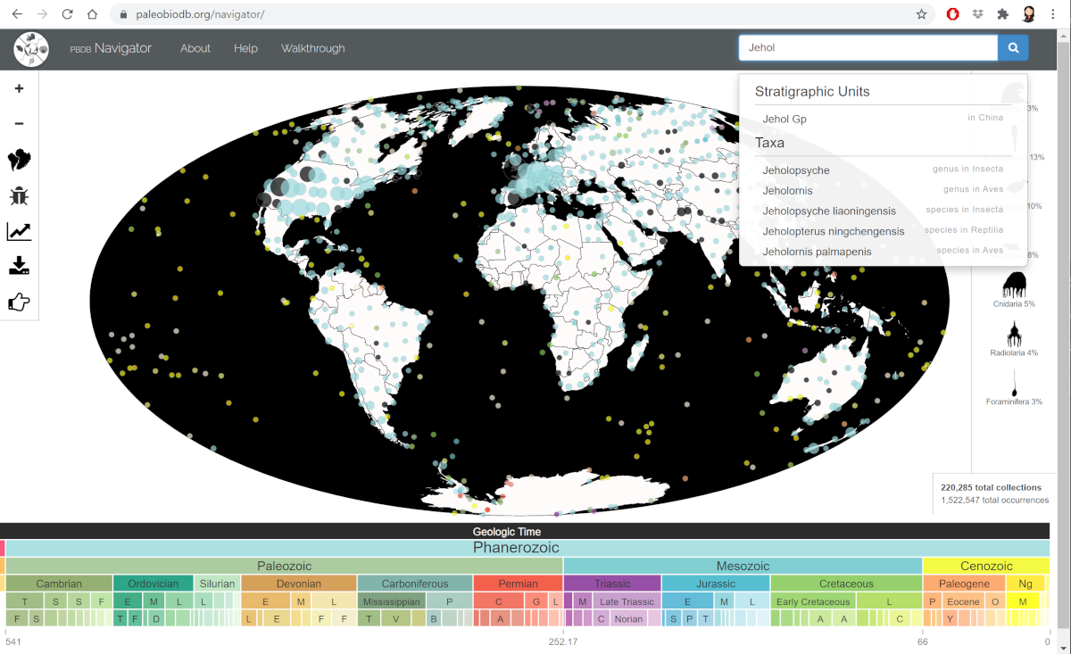
- Récupérer les pourcentages des organismes et les écrire dans Libre Office Tableur
- Sauter une ligne et inscrire « TOTAL »
- Dans la cellule de droite taper « = » puis sélectionner « SOMME » et sélectionner les cellules où sont inscrits vos pourcentages
- En déduire le pourcentage des autres organismes non indiqués et l’inscrire au-dessus du TOTAL en notant « Autres »
- Sélectionner toutes les cellules sauf les cellules « TOTAL » puis cliquer sur « Diagramme » et « Circulaire » et OK
- Cliquer-droit sur le Diagramme et mettre en titre « Faune de Jéhol - Chine» et en sous-titre : Crétacé supérieur
- Effacer le filtre « Jehol » dans PBDB et rechercher sur l’échelle stratigraphique : Cenozoic > Paleogene > Eocene > Ypresien
- Zoomer sur la France et aux alentours de Paris rechercher la pastille « Meudon » puis refaire à partir de l’étape 3) avec en titre du diagramme : Faune de Meudon - France et sous-titre : Cénozoïque inférieur (Yprésien)
- Enregistrer votre tableur dans votre espace documentaire et m’envoyer en réponse à ma consigne l’ENT.
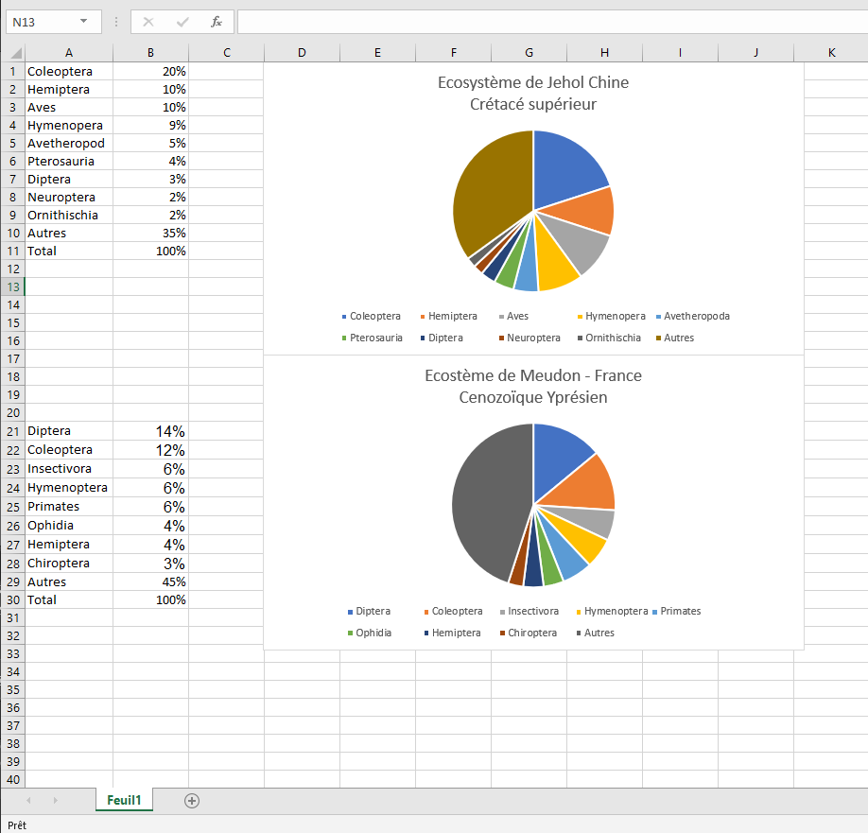

Chapitre 5 : Origine et évolution de la biodiversité
Problème : Comment évolue la biodiversité sur Terre au cours du temps ?
Consigne : A partir des résultats que vous avez obtenus et en vous aidant du document d'aide, indiquez quelles sont les différences visibles entre la faune de Jéhol et celle de Meudon
Tableau d’aide à l’identification des organismes
Coléoptères* | Hémiptères* | Aves* | Hyménoptères* | Avethéropodes**
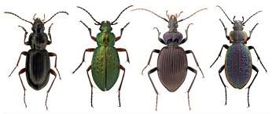 | 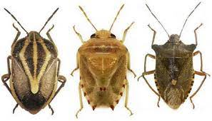 | 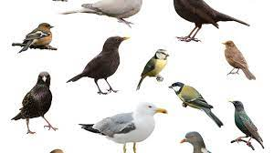 | 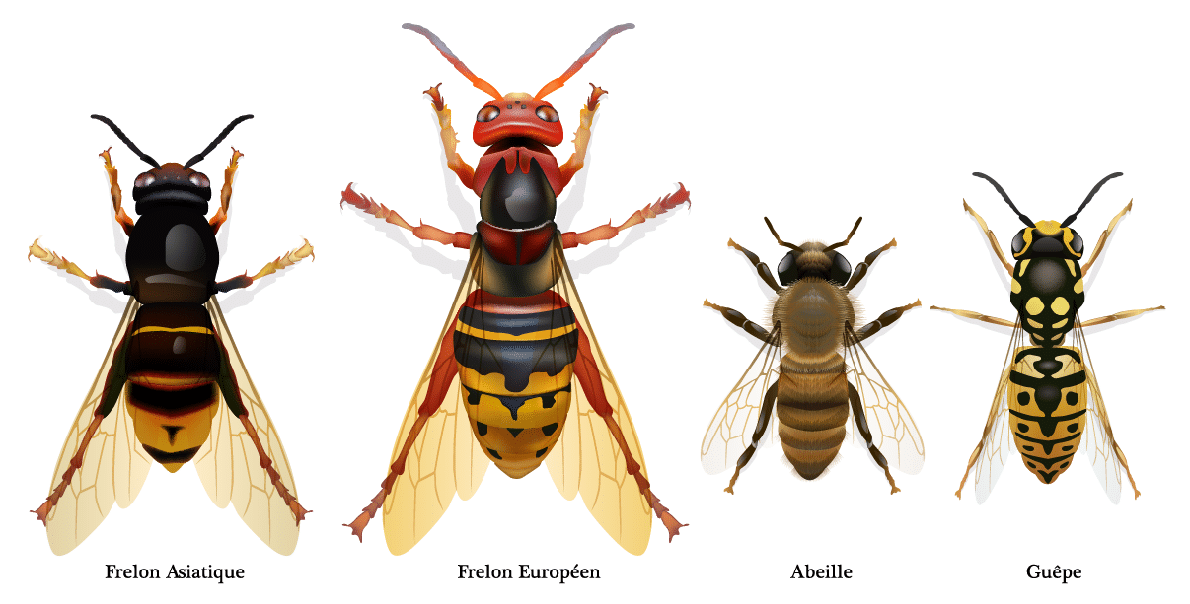 | 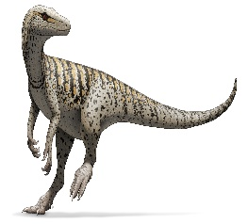
Ptérosaures** | Diptères* | Neuroptères* | Ornithischia**
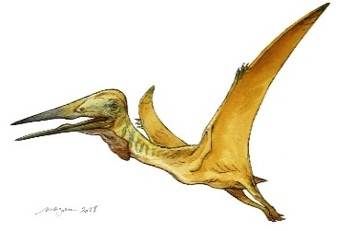 | 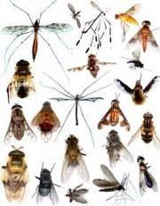 | 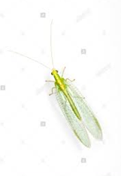 | 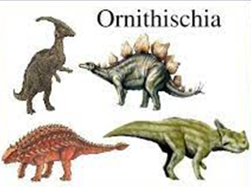
* : représentants actuels, ** : reconstitutions fossiles
Faune de Jéhol – Chine Crétacé supérieur
Coleoptera | Insectes (Coccinelles*) | 20%
Hemiptera | Insectes (Punaises*) | 10%
Aves | Oiseaux | 10%
Hymenopera | Insectes (Guêpes*) | 9%
Avetheropoda | Dinosaures (Tyrannosaures rex**) | 5%
Pterosauria | Reptiles volants : Ptérosaures** | 4%
Diptera | Insectes (Mouches*) | 3%
Neuroptera | Insectes (Chrysopes*) | 2%
Ornithischia | Dinosaures : Stégosaures** | 2%
Autres |  | 35%
Total |  | 65%
* : ont des caractéristiques communes avec les espèces actuelles ** : organismes fossiles
Faune de Meudon – France Cénozoïque Yprésien
Diptera |  | 14%
Coleoptera |  | 12%
Insectivora | Mammifères (Hérissons*) | 6%
Hymenoptera |  | 6%
Primates | Mammifères (Singes*) | 6%
Ophidia | Reptiles (Serpent*) | 4%
Hemiptera |  | 4%
Chiroptera | Mammifères (Chauve-souris*) | 3%
Autres |  | 45%
Total |  | 55%
* : ont des caractéristiques communes avec les espèces actuelles

Chapitre 5 : Origine et évolution de la biodiversité
Activité n°2 : Comprendre les facteurs qui influencent la biodiversité au cours du temps

Problème : Comment évolue la biodiversité sur Terre au cours du temps ?
Compétences travaillées:
Pratiquer des démarches scientifiques : Proposer une ou des hypothèses pour résoudre un problème ou répondre à une question.
Pratiquer des langages : Lire et exploiter des données présentées sous différentes formes : tableaux, graphiques, diagrammes, dessins, conclusions de recherches, cartes heuristiques, etc.
Se situer dans l’espace et dans le temps : Appréhender les différentes échelles géologique et biologique (évolution, extinction des espèces vivantes).
Consigne : A l’aide des documents fournis, quelles hypothèses pouvez-vous formuler afin d’expliquer la variation entre de la faune de Jehol par rapport à celle de Meudon ?

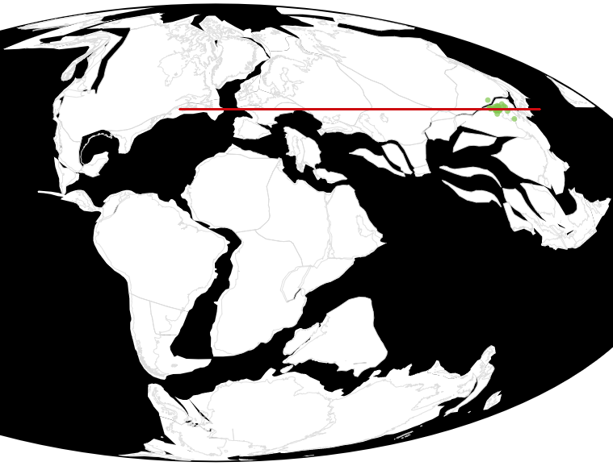 | Document obtenu grâce à Paléobiology Database. Filtre Jéhol.  La disposition des continents à la fin du crétacé met en évidence une similitude entre la latitude de Jéhol en Chine et celle de Meudon en France.  Cela signifie que les climats sont relativement semblables.

Nombre de familles de mammifères et de dinosaures depuis 250Ma
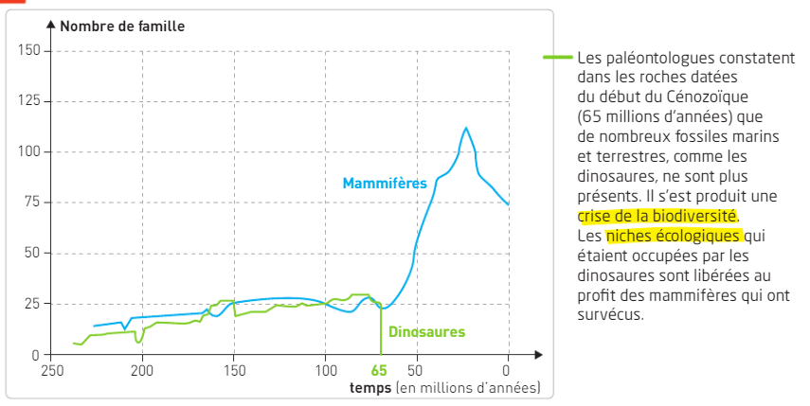
Nombre de famille de Ptérosaures depuis 250Ma | 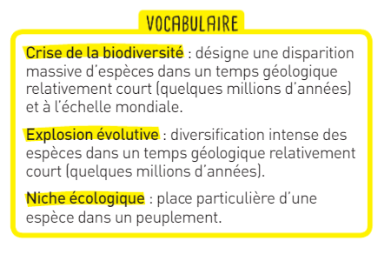
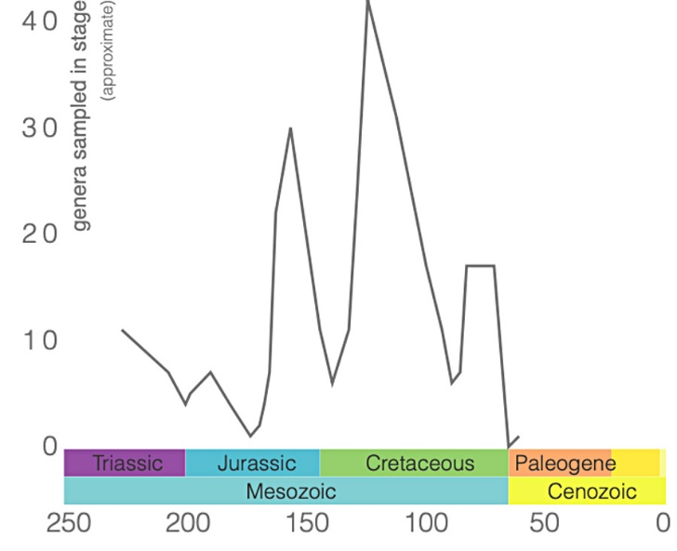
Des phénomènes brutaux à l’origine d’une crise de la biodiversité
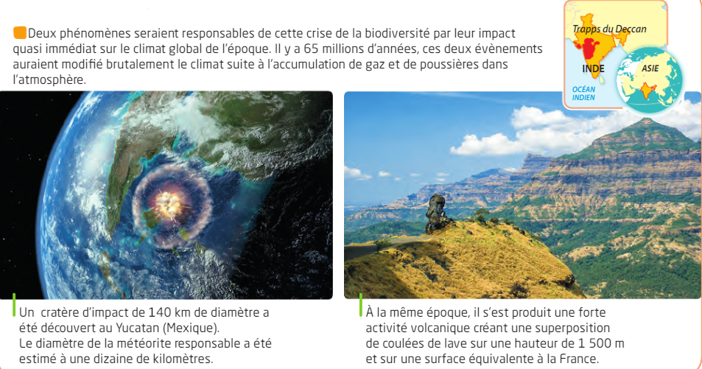 |  | Sources des documents : Manuel Magnard SVT cycle 4  Article de Cyril Langlois : https://planet-terre.ens-lyon.fr/ressource/vertebres-volants.xml  Photos : Wikipédia, Yumpu.com, faunedefrance.org, aist.84.fr

Le succès évolutif des mammifères
